回覧

筑西市洪水ハザードマップの誤記訂正について

日頃から筑西市の防災行政につきまして、ご理解、ご協力を賜り、厚く御礼申しあげます。
今年８月に全戸配布しました「筑西市洪水ハザードマップ（南部版）」の一部記載に誤りあることが判明いたしました。市民の皆様方には、たいへんご迷惑をおかけしましたことを深くお詫び申しあげます。
正：協和中学校 誤：協和保育所
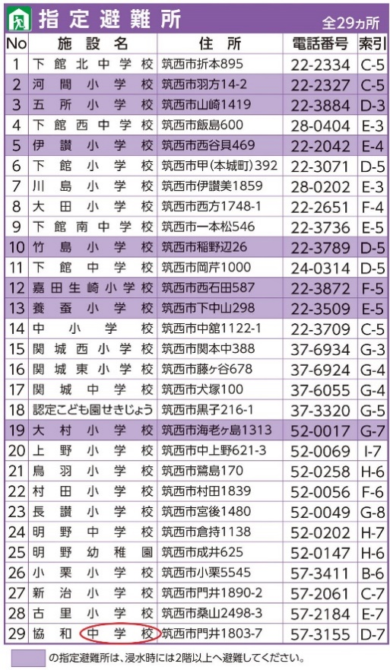
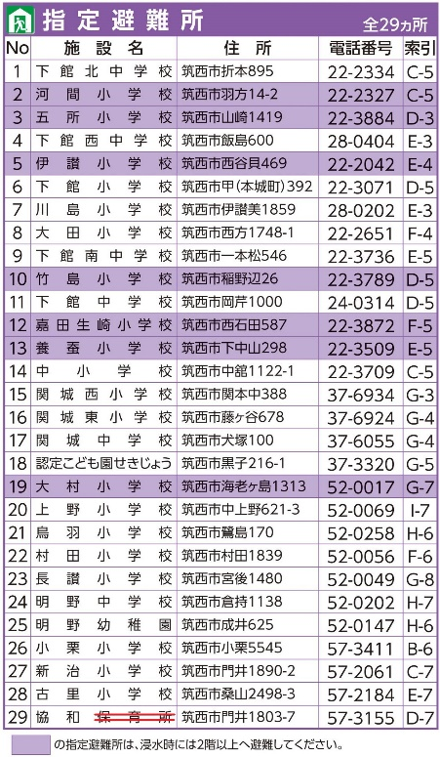

今後、今回のようなことが無いように、再発防止に努めてまいりますので、ご理解くださいますようお願い申しあげます。
【お問合せ】筑西市役所 市民環境部 消防防災課 ℡0296-24-2132

